16.11.2016 № 65

О включении выявленного объекта культурного наследия «Монастырская гостиница», 1888 г., (Владимирская область, Суздальский район, поселок Боголюбово, ул. Ленина, д. 47) в единый государственный реестр объектов культурного наследия (памятников истории и культуры) народов Российской Федерации в качестве объекта культурного наследия регионального значения и утверждении границ
его территории

В соответствии с Федеральным законом от 25.06.2002 № 73-ФЗ
«Об объектах культурного наследия (памятниках истории и культуры) народов Российской Федерации», постановлением Губернатора области от 17.10.2007
№ 774 «Об утверждении Положения о Государственной инспекции по охране объектов культурного наследия администрации Владимирской области» постановляю:
- Включить выявленный объект культурного наследия (памятник) «Монастырская гостиница», 1888 г., (Владимирская область, Суздальский район, поселок Боголюбово, ул. Ленина, д. 47) в единый государственный реестр объектов культурного наследия (памятников истории и культуры) народов Российской Федерации в качестве объекта культурного наследия регионального значения.
2. Утвердить границы территории объекта культурного наследия регионального значения «Монастырская гостиница», 1888 г., (Владимирская область, Суздальский район, поселок Боголюбово, ул. Ленина, д. 47) согласно приложению к настоящему постановлению.

3. Контроль за исполнением данного постановления возложить
на начальника отдела государственного надзора и государственной охраны объектов культурного наследия.
4. Настоящее постановление вступает в силу со дня его официального опубликования.

Начальник Государственной инспекции Е.И. Гранкин

Приложение
к постановлению Государственной инспекции
от 16.11.2016 № 65

Описание
границ территории объекта культурного наследия регионального значения
«Монастырская гостиница», 1888 г.,
(Владимирская область, Суздальский район, поселок Боголюбово, ул. Ленина, д. 47)

Границы территории объекта культурного наследия регионального значения «Монастырская гостиница», 1888 г., (Владимирская область, Суздальский район, поселок Боголюбово, ул. Ленина, д. 47) (далее – Памятник) проходят
от точки 1 до точки 4 следующим образом:
- от точки 1 до точки 2 северная граница проходит вдоль северного фасада Памятника в трех метрах от него;
- от точки 2 до точки 3 восточная граница проходит вдоль восточного фасада Памятника в трех метрах от него;
- от точки 3 до точки 4 южная граница проходит вдоль южного фасада Памятника в трех метрах от него;
- от точки 4 до точки 1 западная граница проходит вдоль западного фасада Памятника в трех метрах от него.

Карта (схема)
границ территории объекта культурного наследия регионального значения
«Монастырская гостиница», 1888 г., (Владимирская область, Суздальский район, поселок Боголюбово, ул. Ленина, д. 47)
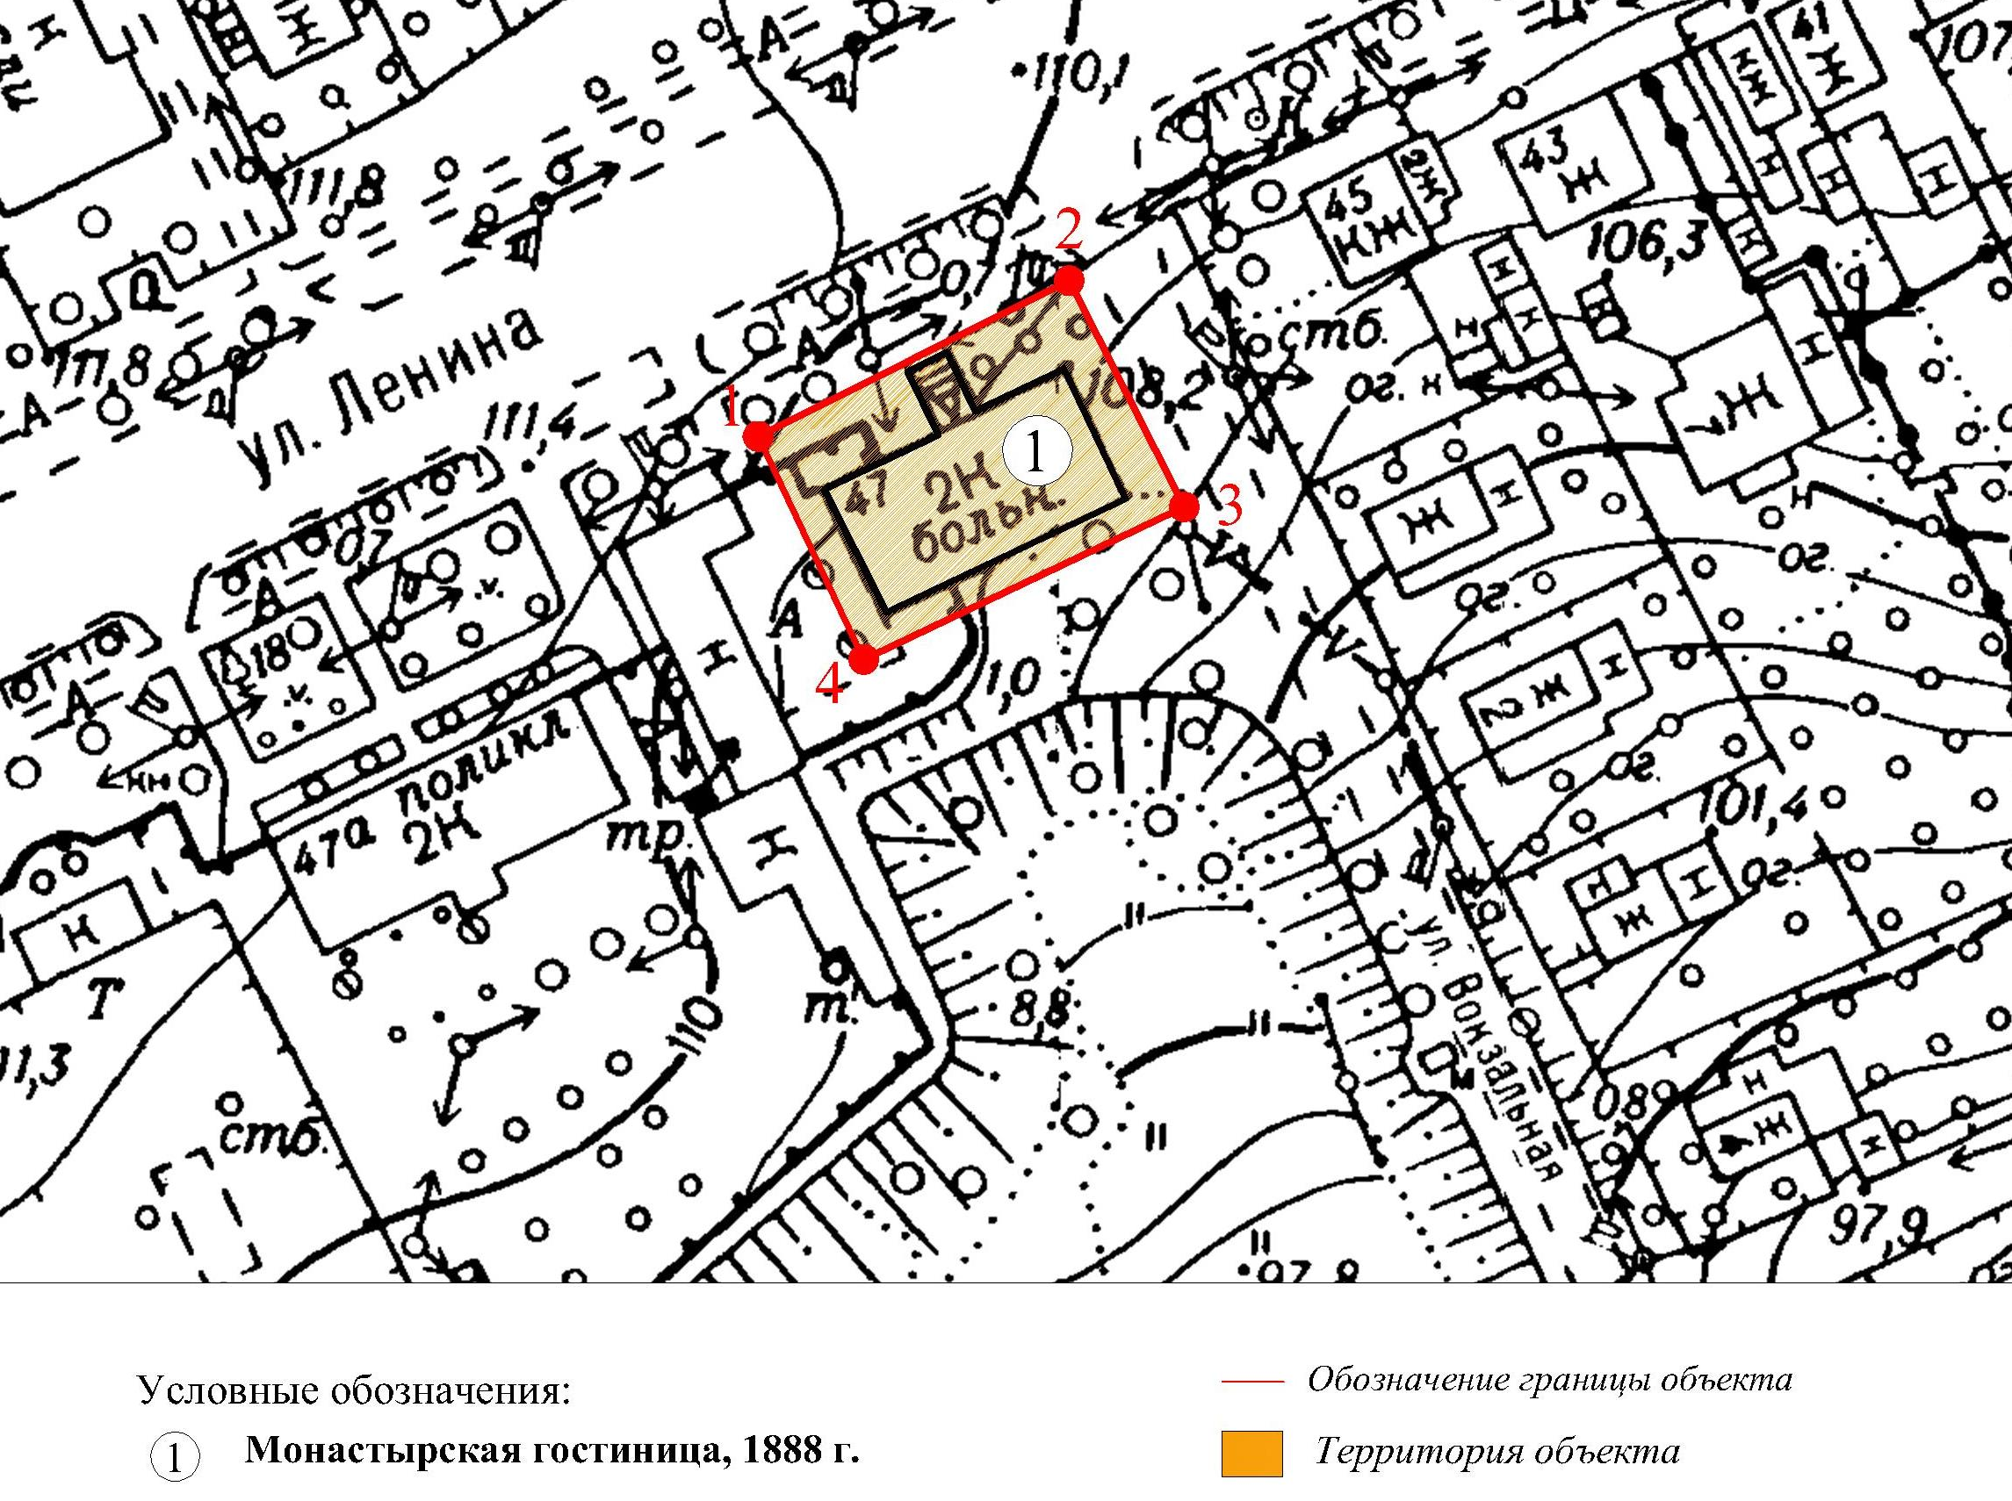

Координаты поворотных (характерных) точек к карте (схеме)
границ территории объекта культурного наследия регионального значения
«Монастырская гостиница», 1888 г., (Владимирская область, Суздальский район, поселок Боголюбово, ул. Ленина, д. 47)

Обозначение характерных точек | Координаты
Обозначение характерных точек | X | Y
Точка 1. | 199223.40 | 229695.40
Точка 2. | 199238.40 | 229725.40
Точка 3. | 199216.60 | 229736.50
Точка 4. | 199201.90 | 229705.60

